# 河畔花园社区党委学习

# 《人民日报：亮丽北疆 奔腾向前》

河畔花园社区党委

（2022年7月13日）

为迎接党的二十大胜利召开，引导广大党员干部把学习贯彻党的民族理论政策和开展“两学一做”学习教育相结合，不忘初心、继续前行，为把祖国北部边疆这道风景线打造的更加亮丽而奋斗，7月13日，河畔花园社区党委组织全体社区干部学习《人民日报：亮丽北疆 奔腾向前》。把握内蒙古在全国发展大局中的战略定位、以“四个着力”促进内蒙古发展三个方面，从习近平总书记考察内蒙古重要讲话精神的深刻内涵、主要内容、重要意义以及内蒙古贯彻落实的重大举措等方面进行了多角度、深入系统全面的讲解。通过详实的数据资料和生动的事实案例，使全体社区干部对内蒙古的发展有了更加深刻的认识，也对推动社区开展“两学一做”教育的常态化、制度化起到了积极促进作用。

大家纷纷表示，要进一步深入学习、深入领会习近平总书记考察内蒙古重要精神，践行“守望相助”，落实“四个着力”，发扬蒙古马精神，以更加饱满的工作热情投入到各自的工作岗位上，为把祖国北部边疆这道风景线打造的更加亮丽贡献自己的力量。

影像资料：

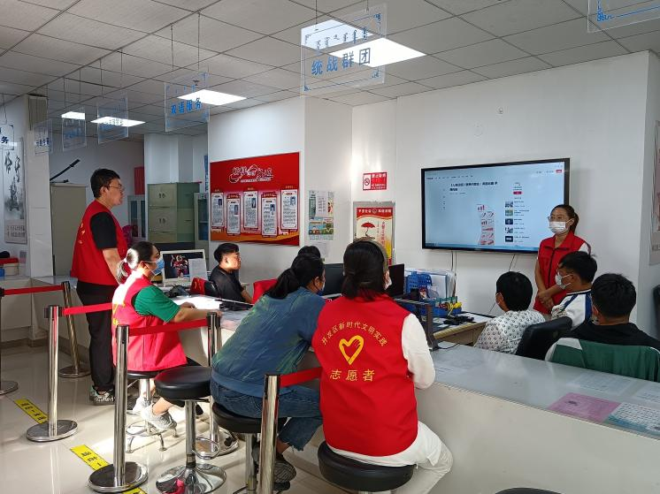

图一：全体社区干部学习《人民日报：亮丽北疆 奔腾向前》

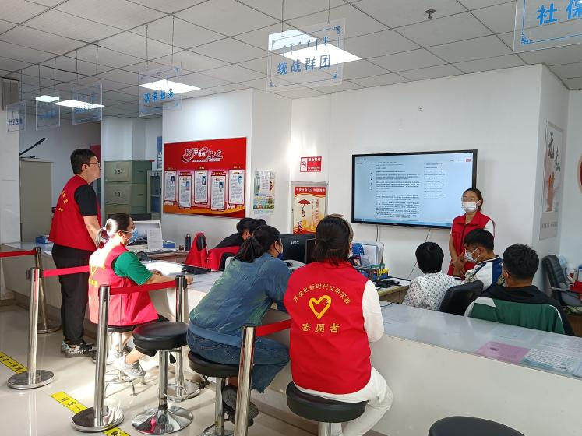

图二：全体社区干部学习《人民日报：亮丽北疆 奔腾向前》